31 C# И MS SQL Server
Задание. Выполните подключения к базе данных использую DataAdapter для вашей СУБД. Создайте и выполните SQL запросы: 1. Выберите все туры; 2. Удалите тур; 3. Добавьте туриста; 4. Измените туриста.
Листинг программы:
public partial class MainPage : ContentPage
{
private readonly DatabaseService _databaseService = new DatabaseService();
public MainPage()
{
InitializeComponent();
}
private async void OnAddTouristClicked(object sender, EventArgs e)
{
string имя = NameEntry.Text;
string фамилия = SurnameEntry.Text;
string отчество = PatronymicEntry.Text;
if (!string.IsNullOrWhiteSpace(имя) && !string.IsNullOrWhiteSpace(фамилия))
{
_databaseService.ДобавитьТуриста(имя, фамилия, отчество);
await DisplayAlert("✅", "Турист добавлен", "OK");
}
else
{
await DisplayAlert("❌", "Введите имя и фамилию!", "OK");
}
}
private async void OnDeleteTouristClicked(object sender, EventArgs e)
{
if (int.TryParse(TouristIdEntry.Text, out int id))
{
_databaseService.УдалитьТуриста(id);
await DisplayAlert("✅", $"Турист с ID {id} удален", "OK");
}
else
{
await DisplayAlert("❌", "Введите корректный ID!", "OK");
}

private async void OnUpdateTouristClicked(object sender, EventArgs e)
{
if (int.TryParse(TouristIdEntry.Text, out int id))
{
string имя = NameEntry.Text;
string фамилия = SurnameEntry.Text;
string отчество = PatronymicEntry.Text;
_databaseService.ИзменитьТуриста(id, имя, фамилия, отчество);
await DisplayAlert("✅", $"Данные туриста с ID {id} обновлены", "OK");
}
else
{
await DisplayAlert("❌", "Введите корректный ID!", "OK");
}
}
}

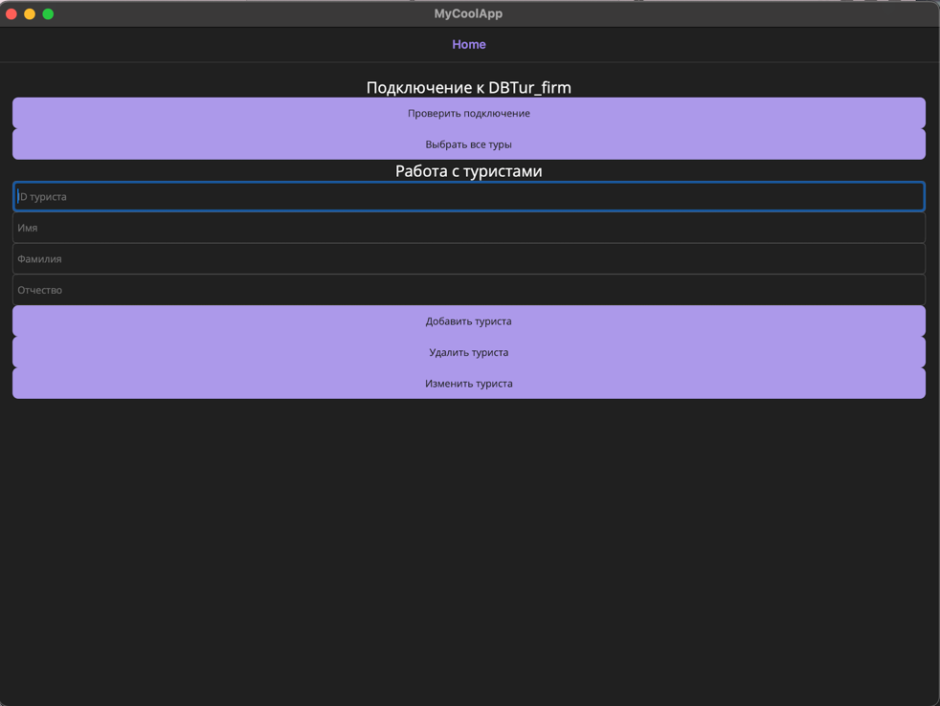
Рисунок 31.1 – Результат работы программы

